Výroční zpráva

Domova s pečovatelskou službou v Buštěhradě

r o k 2 0 2 3

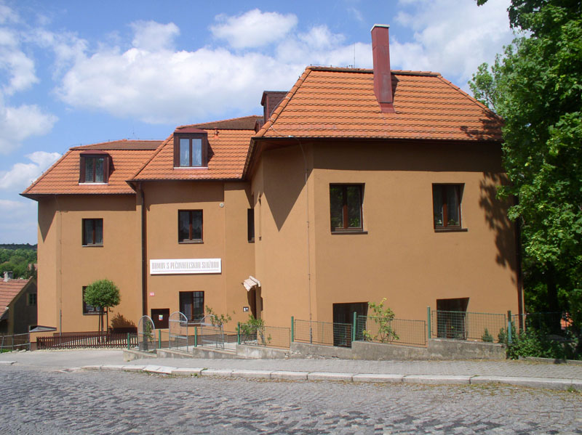

Vojnová Šárka, dne 29.8.2024



Úvod:
- Základní údaje o organizaci………………………………………………… 2
- Personální zajištění…………………………………………………………..3
Vzdělávání pečovatelek a sociální pracovnice………………………………3
- Pečovatelská služba………………………………………………………….4
Pečovatelská služba se poskytuje za úhradu a ve vymezeném čase…………4
Kapacita pečovatelské služby………………………………………………..4
Pečovatelská služba se neposkytuje v těchto případech……………………..4
Co pečovatelská služba nezajišťuje …………………………………………4
Poskytované úkony a úhrady za pečovatelskou službu……………………5-6
- Vývoj počtu uživatelů………………………………………………………..6
Vývoj počtu uživatelů – muži a ženy, věková struktura……………………..6
- Vývoj nákladů a výnosů …………………………………………………...7
Roční cena poskytnuté péče………………………………………………….7
Příjmy podle úkonů…………………………………………………………..8
- Činnosti pečovatelské služby………………………………………………...9
- Provoz služebních vozidel……………………………………………………9
- Místní a časová dostupnost pečovatelské služby DPS Buštěhrad……………9
- Kontroly v organizaci,……………………………………………………….10
- Akce pro seniory…………………………………………………………….10

ÚVOD

Vážení spoluobčané,

rádi bychom Vás prostřednictví této výroční zprávy informovali o činnosti pečovatelské služby ve městě Buštěhradě, o naší práci, a také o tom, jak se nám v roce 2023 dařilo naplňovat naše poslání, a tím přispívat ke spokojenosti uživatelů.

Klíčem kvalitních služeb jsou lidé, kteří tyto služby přímo poskytují. Pro pečovatelskou službu jsou nejdůležitější vlastní zaměstnanci, jejich znalosti, schopnosti, spolehlivost, profesionalita. Neméně důležitý je také individuální, ohleduplný, laskavý a vstřícný přístup ke každému uživateli, respektování jeho práv a zachování lidské důstojnosti.

Chtěla bych tímto poděkovat zejména pracovnicím pečovatelské služby za jejich obětavou a nelehkou práci, velké pracovní nasazení a ochotu pomáhat.
Především, díky jejich úsilí se podařilo udržet vysokou úroveň a kvalitu poskytovaných sociálních služeb.
Děkuji také představitelům města za jejich důvěru, vstřícnost, finanční podporu pečovatelské služby a zároveň všem našim uživatelům za jejich přízeň.

Šárka Vojnová
Ředitelka DPS Buštěhrad

Motto:

„ Nejtěžší není vymyslet a naplánovat co a jak změnit, či posunout vpřed, ale nejtěžší je tyto plány uskutečnit, zapojit do nich lidi a přesvědčit je, že to je správná cesta.“

1

- Základní údaje o organizaci

Zřizovatel:Město Buštěhrad
Revoluční 1
Buštěhrad 273 43

Sídlo organizace: Dům s pečovatelskou službou
Revoluční 323
Buštěhrad 273 43
IČO: 69342288

Druh registrované služby: pečovatelská služba § 40

Statutární zástupce: ředitelka Vojnová Šárka
email: sarka.vojnova@dpsbustehrad.cz
Webové stránky: www.dpsbustehrad.cz

Identifikátor služby: 7155077 (registr poskytovatelů sociálních služeb ČR)

Členství organizace: Asociace poskytovatelů sociálních služeb ČR

Příspěvková organizace byla zřízena na základě městského zastupitelstva dne 3.března 1999, organizace byla zaregistrovaná dne 14.dubna 1999.

DPS byla zřízena především pro občany, kteří dosáhli důchodového věku a kteří vzhledem ke svému zdravotnímu stavu potřebují péči. Služba má rozšířenou působnost i na rodiny s dětmi a zdravotně postižené občany.

Dům s pečovatelskou službou je příspěvkovou organizací města Buštěhrad. MěÚ Buštěhrad poskytuje k pronájmu 18 bytů v DPS Buštěhrad. Poskytuje terénní a ambulantní služby podle zákona č. 108/2006 Sb., o sociálních službách.

Pečovatelská služba města Buštěhrad je registrovanou službu (7155077) na 55 klientů.

Služba se poskytuje na základě uzavření smlouvy mezi poskytovatelem a klientem ve vymezeném čase v domácnosti osob a v zařízení sociálních služeb. Služby jsou poskytovány v souladu se zákonem č. 108/2006 Sb., o sociálních službách, ve znění pozdějších předpisů, prováděcí Vyhláškou č. 505/2006 Sb., ve znění pozdějších předpisů, vnitřními předpisy a Standardy kvality Pečovatelské služby města Buštěhrad.

2

- Personální zajištění

Pečovatelky
Kyndlová Petra, Nachtigalová Eva

DPS Buštěhrad má 5 pečovatelek ( celý úvazek ), jednu sociální pracovnici ( 0,65 úvazku ) a ředitelka ( 1 úvazek ).
V případě pracovní neschopnosti a dovolených je dle potřeb zajištěna pracovnice na výpomoc na DPP, či DPČ.

Vzdělávání pečovatelek a sociální pracovnice

Zaměstnanci pečovatelské služby, kteří poskytují sociální službu jsou povinni podle zákona 108/2006 Sb. O sociálních službách absolvovat 24 hodin za rok.

Pracovnice v sociálních službách absolvovaly v roce 2023 tato školení a kurzy:
- Kurz první pomoci
- Individuální plánování

3

- Pečovatelská služba
Hlavním posláním organizace je poskytování sociálních služeb.

Většina z nás by ráda žila a dožila ve svém důvěrně známém domácím prostředí, obklopená svými nejbližšími. Zajištění kvalitní a přínosné péče v prostředí domácností není jednoduché a klade velké nároky na všechny zainteresované.

Jde o zajištění podpory a pomoc především seniorům, osobám se zdravotně postižením, a rodinám s dětmi tak, aby co nejdéle zůstali ve svém domácím prostředí. Pečovatelská služba vychází z individuálních potřeb jednotlivých uživatelů. Přistupujeme k uživateli jako k partnerovi, dodržujeme jeho lidská práva. Služby se poskytují tak, aby se nezvyšovala závislost uživatele na pečovatelské službě.
Poskytované služby lze kombinovat s péčí rodiny nebo jiného poskytovatele.

Pečovatelská služba se poskytuje za úhradu a ve vymezeném čase

Pondělí – Pátek:
Od 6:00 – 19:00 ( v době od 18:00-19:00 hodin se služba poskytuje na základě individuálních potřeb klienta, po předchozí domluvě )

Sobota – Neděle, svátky a prázdniny:
Od 6:00 – 19:00 ( v době od 15:30 hodinse služba poskytuje na základě individuálních potřeb klienta, po předchozí domluvě )

Kapacita pečovatelské služby
- Okamžitá kapacita pečovatelské služby: 3 uživatelé

Pečovatelská služba se neposkytuje v těchto případech
- Zájemce žádá o službu, kterou neposkytujeme ( pomůžeme zajistit u jiného poskytovatele )
- Pokud je naplněna kapacita PS
- Osobám, které ohrožují zdraví a bezpečnost zaměstnanců pečovatelské služby.
- Osobám trpícím závažnou infekční chorobou.
- Osobám závislým na alkoholu nebo jiných návykových látkách.
- Osobám s psychiatrickou diagnózou, při které by ohrožovaly zdraví své, ostatních klientů, pečovatelek.
Co pečovatelská služba nezajišťuje – zdravotnickou péči, jako je
- Převazy, odběry, rehabilitace, injekční podávání inzulínu

4

Poskytované úkony a úhrady za pečovatelskou službu
Základní činnosti při poskytování pečovatelské služby
Pomoc při zvládání běžných úkonů péče o vlastní osobu
- pomoc a podpora při podávání jídla a pití 155,- Kč/hod
- pomoc při oblékání a svlékání včetně speciálních pomůcek 155,- Kč/hod
- pomoc při prostorové orientaci 155,- Kč/hod
- pomoc při samostatném pohybu ve vnitřním prostoru 155,- Kč/hod
- pomoc při přesunu na lůžko nebo vozík 155,- Kč/hod
Pomoc při osobní hygieně nebo poskytnutí podmínek pro osobní hygienu
- pomoc při úkonech osobní hygieny 155,- Kč/hod
Poskytnutí stravy nebo pomoc při zajištění stravy
- zajištění stravy odpovídající věku, zásadám racionální výživy a potřebám dietního stravování -dodavatel Gasluk s.r.o. 95,- Kč/ oběd, od 1.4.2023 100,- Kč / oběd
- dovoz nebo donáška jídla 40,- Kč/úkon
- pomoc při přípravě jídla a pití 155,- Kč/hod
Pomoc při zajištění chodu domácnosti
- běžný úklid a údržba domácnosti 155,- Kč/hod
- pomoc při zajištění velkého úklidu domácnosti (sezonní úklid, úklid po malování-jen v DPS) 155,- Kč/hod
- běžné nákupy a pochůzky 50,- Kč/úkon
- velký nákup, například týdenní, lékárna a nezbytného vybavení domácnosti 140,- Kč/úkon
- praní a žehlení ložního a osobního prádla, popřípadě jeho drobné úpravy 90,- Kč/kg
Zprostředkování kontaktu se společenským prostředím:
- doprovázení dospělého k lékaři, na orgány veřejné moci a instituce poskytující veřejné služby a doprovázení zpět. 155,- Kč/hod
Účtován je vždy skutečně spotřebovaný čas k zajištění úkonů, používáme čtečky čárových kódů. Za každý nákup je účtována uvedená cena bez krácení nebo navyšování

5

Ceny platné od 1.1.2023 dle zákona o sociálních službách č. 108/2006 § 35 odstavec č. 4 – fakultativní úkony
- Dohled nad dospělým občanem 155,- Kč/hod
- Pedikúra ambulantně 260,- Kč
- Pedikúra terén 300,- Kč
- Podpora při užívání léků a léčebných postupů 10,- Kč/úkon
- Jednoduché ošetřovatelské úkony (odřeniny, mazání mastí) 20,-Kč/úkon
- Jednoduchá úprava vlasů (zástřih, natočení, vyfoukání) 130,- Kč/úkon
- Dovoz motorovým vozidlem, převoz osobních věcí 15,- Kč / km
- Zapůjčení mechanického vozíku 1 den 20,- Kč/den
- Zapůjčení mechanického vozíku více jak 1 den/měsíc 10,- Kč/180,- Kč
- Zapůjčení toaletní židle 1 den 20,- Kč/den
- Zapůjčení toaletní židle více jak 1 den/měsíc 10,- Kč/180,- Kč
- Vyřízení krátkého požadavku telefonem (recepty, lékař-pouze v ČR, do 10 minut) 15,-Kč/hovor
- Zapůjčení francouzských holí 1 pár více jak 1 den/měsíc 5,- Kč/100,- Kč
- Zapůjčení chodítka 1 den 10,- Kč/den
- Zapůjčení chodítka více jak 1 den/měsíc 5,- Kč/100,- Kč
- Pronájem HELP TLAČÍTKO – měsíc 180,- Kč
- Mytí jídlonosiče 15Kč/úkon

- Vývoj počtu uživatelů v letech 2019-2023

rok | počet uživatelů | muži | ženy | průměrný věk
2019 | 79 | 24 | 56 | 81
2020 | 65 | 22 | 43 | 79
2021 | 70 | 20 | 50 | 80
2022 | 62 | 22 | 40 | 82
2023 | 64 | 26 | 38 | 82

6

- Vývoj nákladů a výnosů v letech 2019-2023

Rok | Nálady na službu a dům | Úhrady od uživatelů | Ostatní výnosy | Příspěvek na provoz od zřizovatele | Dotace z MPSV
2019 | 4 596 156 | 1 649 475 | 212 277 | 1 300 000 | 1 672 500
2020 | 5 798 001 | 1 980 650 | 115 693 | 1 560 000 | 2 433 633
2021 | 5 787 790 | 1 535 058 | 272 056 | 1 300 000 | 2 807 476
2022 | 6 306 832 | 2 068 130 | 371 447 | 1 570 000 | 2 304 300
2023 | 7 099 971 | 2 249 1136 | 798 038 | 1 800 000 | 2 633 009
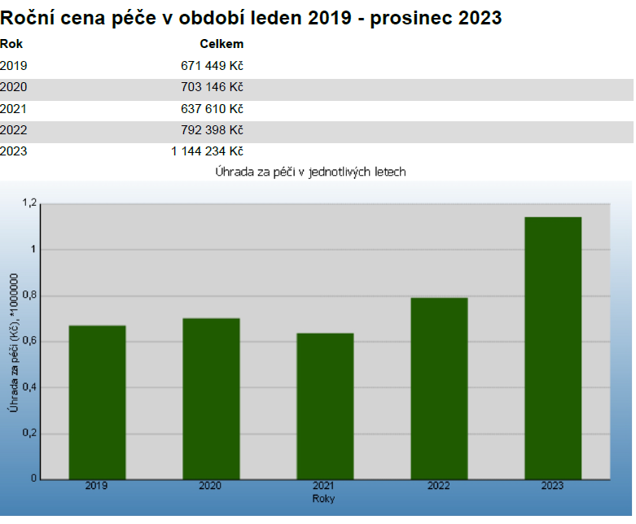

7

Příjmy podle úkonů rok 2023

Úkon Příjem
1.Pomoc a podpora při podávání jídla a pití 42 556,00 Kč
5.Pomoc při úkonech osobní hygieny 150 543,00 Kč
8.Dovoz nebo donáška jídla 261 380,00 Kč
10. Pomoc s trojčaty 55832,00 Kč
92.Běžný úklid a údržba domácnosti 131 403,00 Kč
95.Velký nákup, např týdenní, ošacení.vybavení domácnosti 46 200,00 Kč
96.Praní a žehlení ložního prádla 65 160,00 Kč
97.Praní a žehlení osobního prádla 49 869,00 Kč
98.Doprovod k lékaři, na úřady,zprostředkování 51 419,00 Kč
9993. Mytí jídlonosiče – fakultativní služba 30 690,00 Kč
998.Dovoz osobním vozem – fakultativní služba 64 630,00 Kč
Ostatní služby - fakultativní 77 226,00 Kč

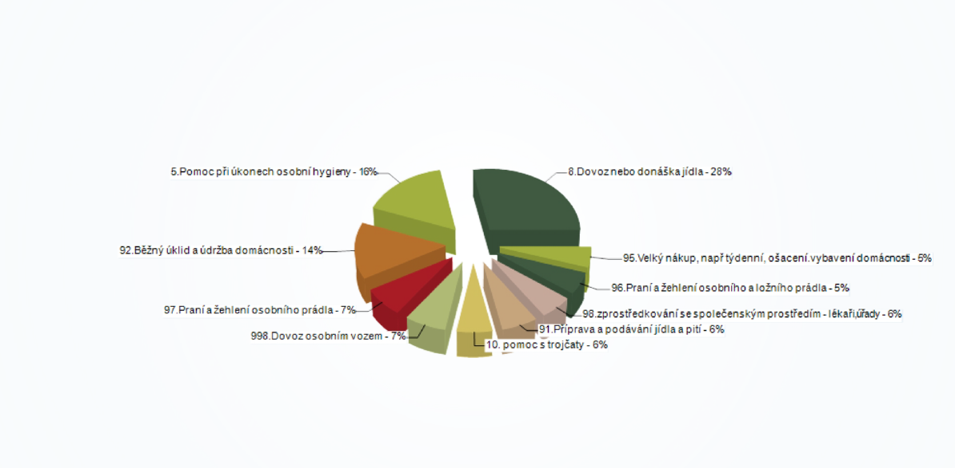

- Činnosti pečovatelské služby

Dovoz obědů je brán jako sociální služba, která podporuje soběstačnost seniorů. Často právě teplé jídlo poskytované denně umožní uživateli služby setrvat co nejdéle v přirozeném domácím prostředí.

V roce 2023 se rozvezlo celkem 6 535, čas kdy je potřeba klientovi poskytnout pomoc s podporu při podávání jídla a pití, byl celkem 274 hodin.
Zvýšili jsme službu při úkonech osobní hygieny, a to ve výši 971 hodin ( navýšení o 46% ). U většiny klientů při této službě je potřeba přítomnost 2.pečovatelky ( výpomoc při manipulaci na lůžku, bezpečnost klienta ) , tento čas ( 229 hodin ) se nezapočítává do uvedených hodin.

Od listopadu jsme začali poskytovat službu pro trojčata ve Stehelčevsi, kde je pečovatelka na celý úvazek. Tato služba je ze zákona poskytována bez úhrady, tak jako služba pro účastníky odboje. Tyto služby byli v roce v celkovém počtu 555 hodin. Náklady za tyto služby byli hrazeny z dotace MPSV.
V roce 2023 jsme neměli žádného neuspokojeného žadatele. Službu začínáme žadateli poskytovat maximálně od 2.dne při podání žádosti.

- Služební vozidla

DPS Buštěhrad má k dispozici 3 automobily
Citroën Berlingo s rampou pro vozíčkáře, Ford Kuga hybrid – hrazen z dotace, VW Caddy pořízen z prostředků DPS.

- Místní a časová dostupnost pečovatelské služby

DPS Buštěhrad poskytuje službu na území města Buštěhrad, v případě volné kapacity
i v okolních obcích: Lidice, Hřebeč, Stehelčeves, Středokluky, Makotřasy, Zákolany, Kněževes ( v dojezdové vzdálenosti do 10 km ). Jedná se o terénní službu, která je poskytována uživatelům v jejich domácnostech.
PS poskytuje své služby v domácnostech uživatelů od pondělí do pátku v časovém rozmezí 6:00-19:00 ( v době od 18:00-19:00 hodin se služba poskytuje na základě individuální potřeb klienta po předchozí domluvě ), sobota-neděle, svátky, prázdniny 6:00-19:00 ( v době od 15:30-19:00 hodin se služba poskytuje na základě individuální potřeb klienta po předchozí domluvě ).
9

- Kontroly v organizaci, hospodaření

- Veřejnosprávní kontrola roku 2022 – závady nebyly zjištěny
- Kontrola hospodaření s veřejnými prostředky 2.pol 2022 a 2023
- Finanční audit 2022 – závady nebyly zjištěny

- Akce pro seniory

Během roku 2023 jsme uspořádali několik akcí:
- Kavárnička s živou hudbou
- Grilování, sladké odpoledne
- vánoční odpoledne
- Setkání s dětmi ZŠ – společné herní dopoledne, vystoupení
- Den otevřených dveří
- Canisterapie
- Výlet „ Lánský zámek, Turyňský rybník s návštěvou restaurace
- Cvičení, tvoření s paní učitelkou Marianou

10

